



**UNIVERSIDAD NACIONAL AUTÓNOMA DE MÉXICO**

FACULTAD DE INGENIERÍA

**DIVISIÓN DE INGENIERÍA ELÉCTRICA.**

**Laboratorio de Fundamentos de Programación.**

**Semestre 2023-2**

**Profesora: Maricela Castañeda Perdomo.**

**Práctica No. 1 “La computación como herraienta de tranajo del profesional de ingenieria”.**

**Grupo:12**

**Alumno:**

Pimentel Alanis Ariadna Michelle

No. Lista: 33

C.d. Universitaria a 27 de Febrero de 2023.

Objetivo:

El alumno conocerá y utilizará herramientas de software que ofrecen las Tecnologías de la Información y Comunicación que le permitan realizar actividades y trabajos académicos de forma organizada y profesional a lo largo de la vida escolar, tales como manejo de repositorios de almacenamiento y buscadores con funciones avanzadas.

Actividades:

Crear un repositorio de almacenamiento en línea.

Realizar búsquedas avanzadas de información especializada.

Introducción:

En está práctica se aprenderan distintos comandos y usos para utilizar el buscador de Google, así como familiarizarse con ciertos términos tecnicos, crear un repositorio y sobre todo comprender las bases para el fomento del conocimiento en programación.

Da igual lo que se busque, lo más probable es que, a través de Google, se dé con ello. El buscador de se convirtió en el preferido por parte de la mayor parte de los usuarios por su fácil manejo y su gran sistema y comandos, capaces de dar con lo que deseemos en el inmenso laberinto que es Internet.

Con respecto a los respositorios, los lugares en donde se almacenan y se puede realizar la distribución del código de una aplicación o un programa. Este debe ser un servidor seguro que utiliza sistemas de control de versiones. Debe contener las diferentes versiones de la aplicación o programa, disponiendo de un historial con los cambios realizados sobre el original y sobre cada nueva versión. Además, debe permitir poder revertir esos cambios. Y permitir que la aplicación o programa pueda ser utilizado en paralelo por diferentes usuarios al mismo tiempo, en la misma o en sus diferentes versiones.

Para el almacenamiento en la nube es un servicio de almacenamiento de datos y archivos en un servidor online remoto alojado en cualquier parte del mundo. Este **servidor** es administrado por terceras personas externas al usuario y cuenta con numerosas funcionalidades tales como almacenamiento personal, copias de seguridad, almacenamiento empresarial, bibliotecas digitales compartidas, etc…

Aprender a programar puede abrirte las puertas a un mejor empleo, nuevas áreas de trabajo o incluso a una nueva forma de ver cómo funciona todo a nuestro alrededor. El uso de dispositivos de cómputo y comunicación se vuelve fundamental para el desempeño de muchas actividades, las cuales pueden ser de la vida cotidiana, académica, profesional, empresarial e inclusive de entretenimiento.

Desarrollo.

*Comandos de búsqueda.*

1. En esta imagen se buscaron imágenes sobre computación o programación, descartando imágenes de telefonos celulares.

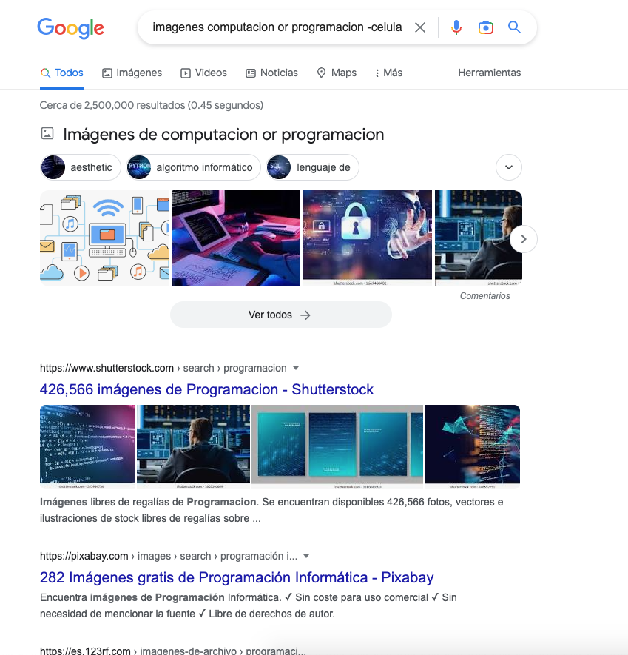

1. Usando las comillas dobles, se hizó una busqueda sobre algoritmos en informatica.

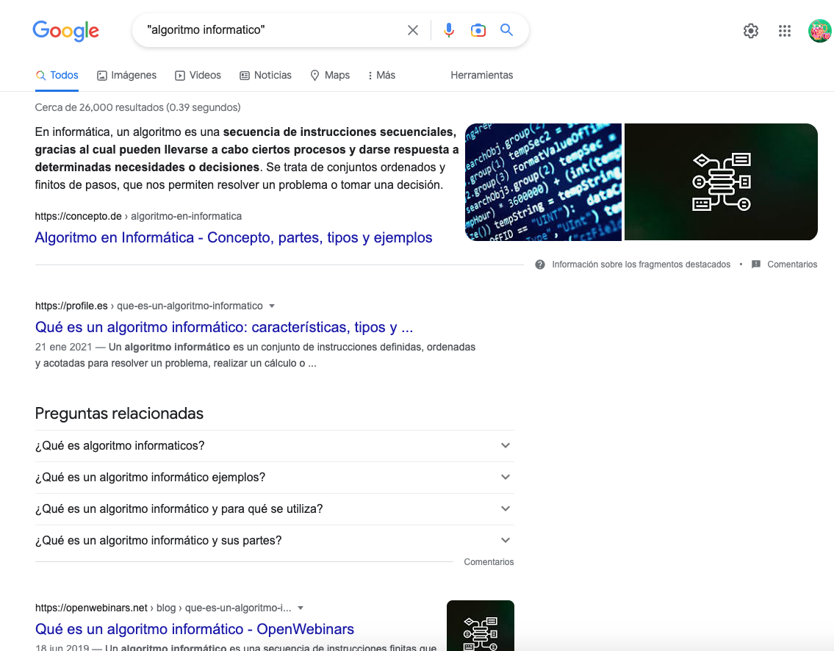

1. Aquí se utilizó el comando “+” para buscar sobre los pseudocodigos.

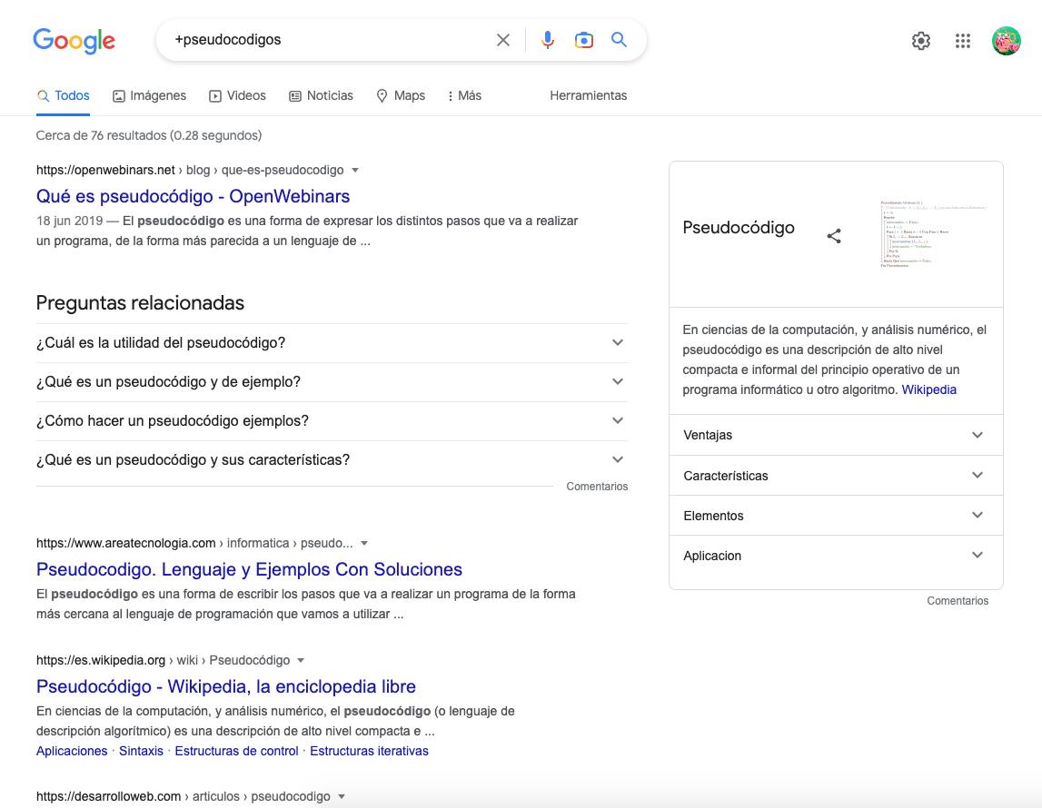

1. En esta imagen se realizó la busqueda de compiladores, utilizando en comando “define”.

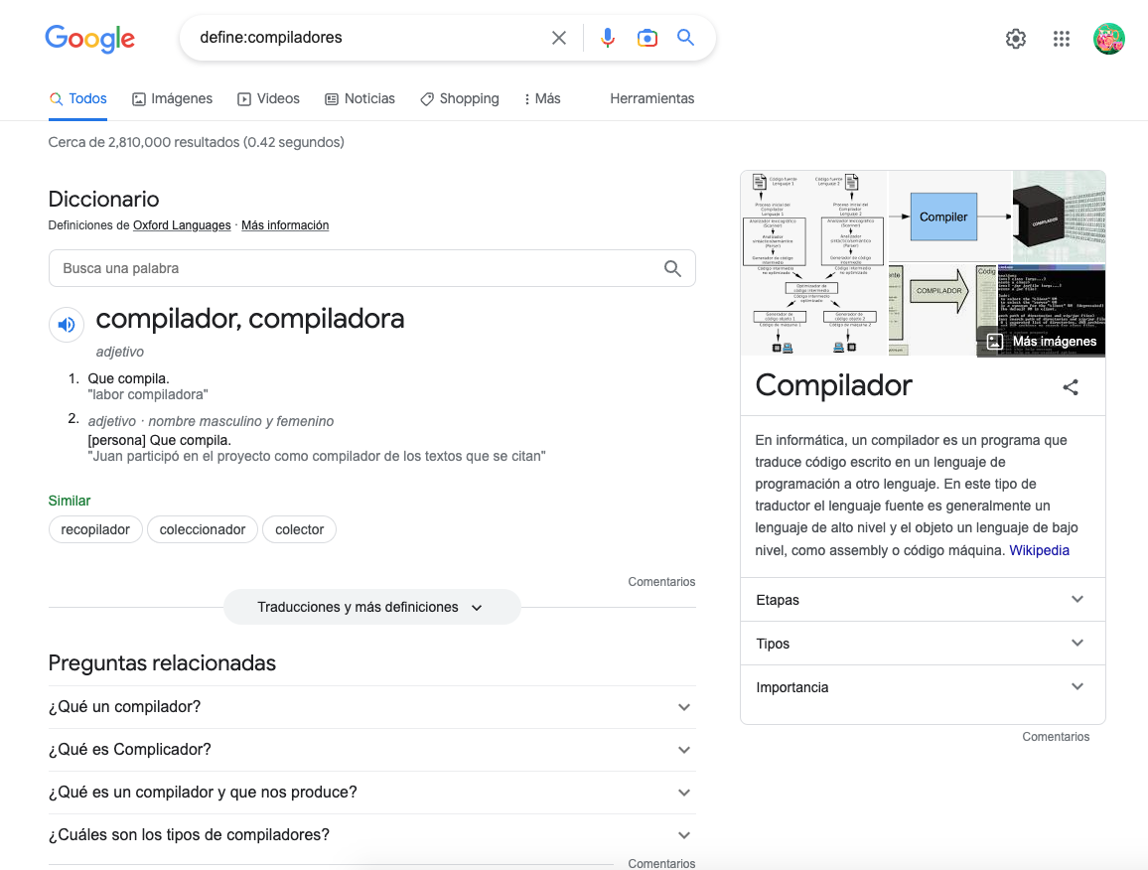

1. Utilizando el comando “sites” se buscó en la paágina de Facultad de Ingeniería sobre fundamentos de programación.

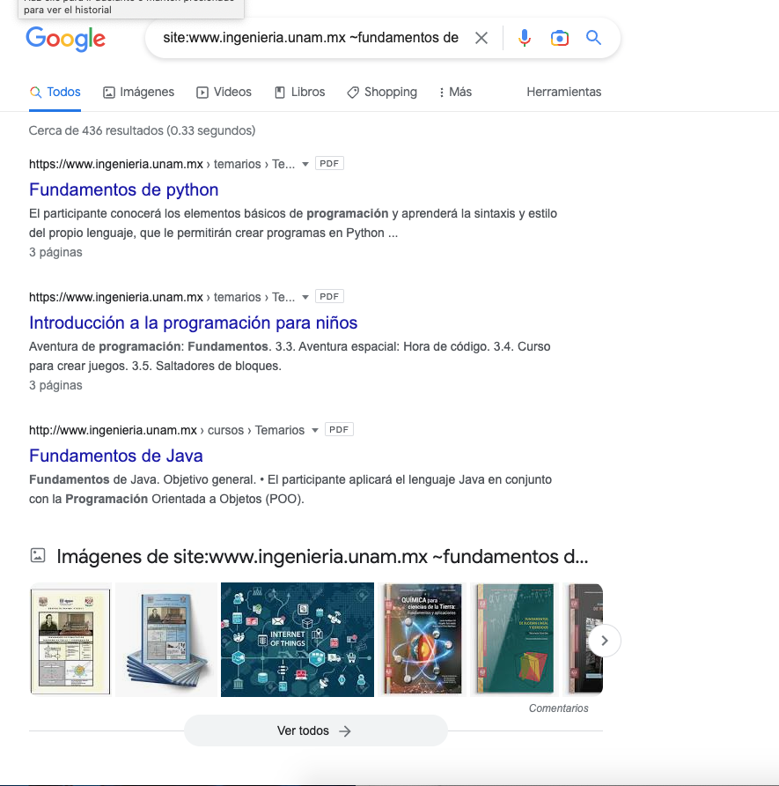

1. Utilizando los comandos “intitle”, “intext” y “filetype” para restringir los resultados a ciertas opciones se buscó sobre programación.

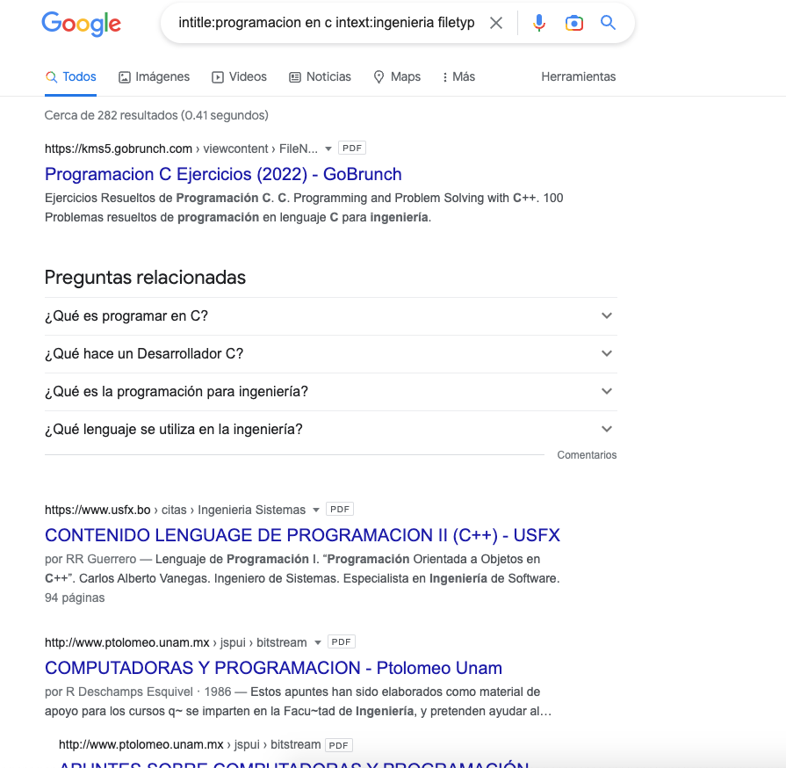

1. Con la calculadoera de google se realizó una operación básica.

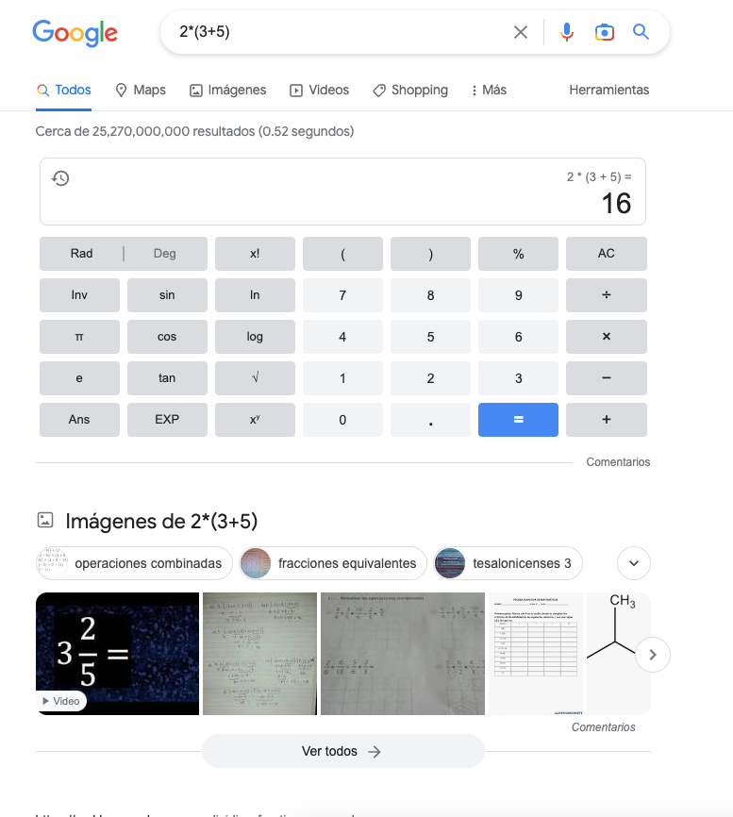

1. Gracias a la herramienta de conversor de unidades de Google, se realizó una conversión de dolares a pesos mexicanos.



1. Con la ayuda de graficas en 2D de Google, se tecleo en el buscador una función f(x) donde el resultado principal es su grafica.

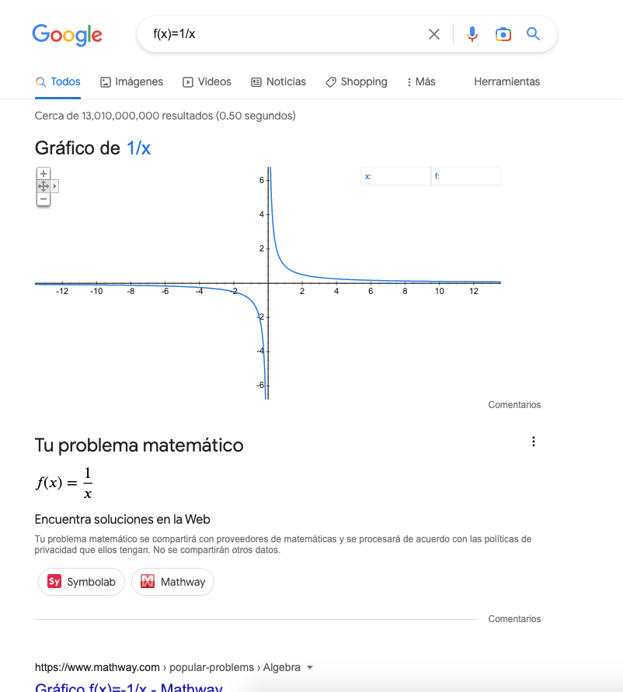

1. Gracias a Google Académico (Google Scholar), se pueden hacer busquedas con resultados especializados en articulos, revistas cientificas, libros, todo enfocado en el mundo académico.

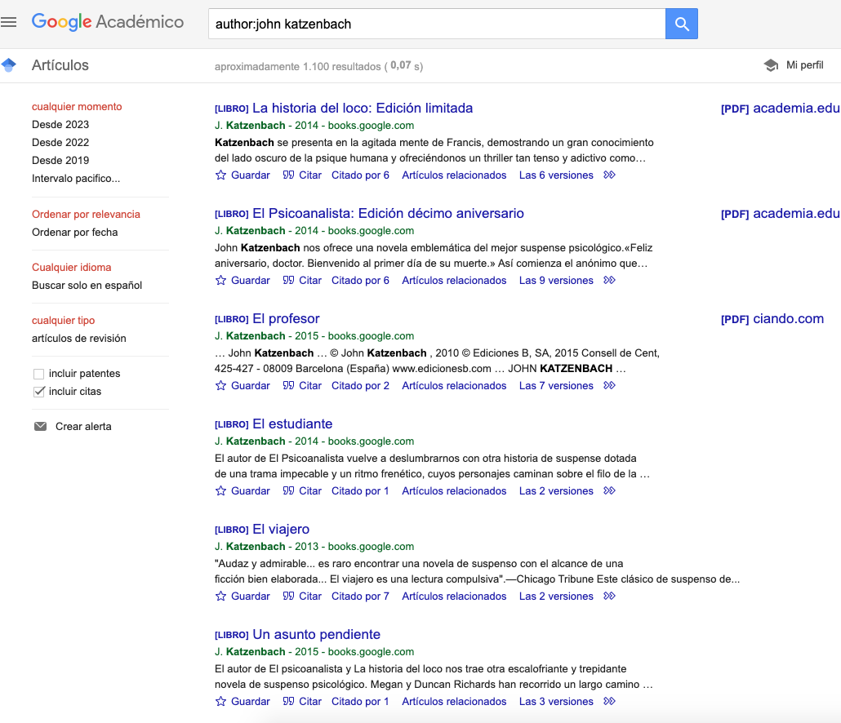

1. Con Google images puedes buscar imágenes a partir de una imagen.

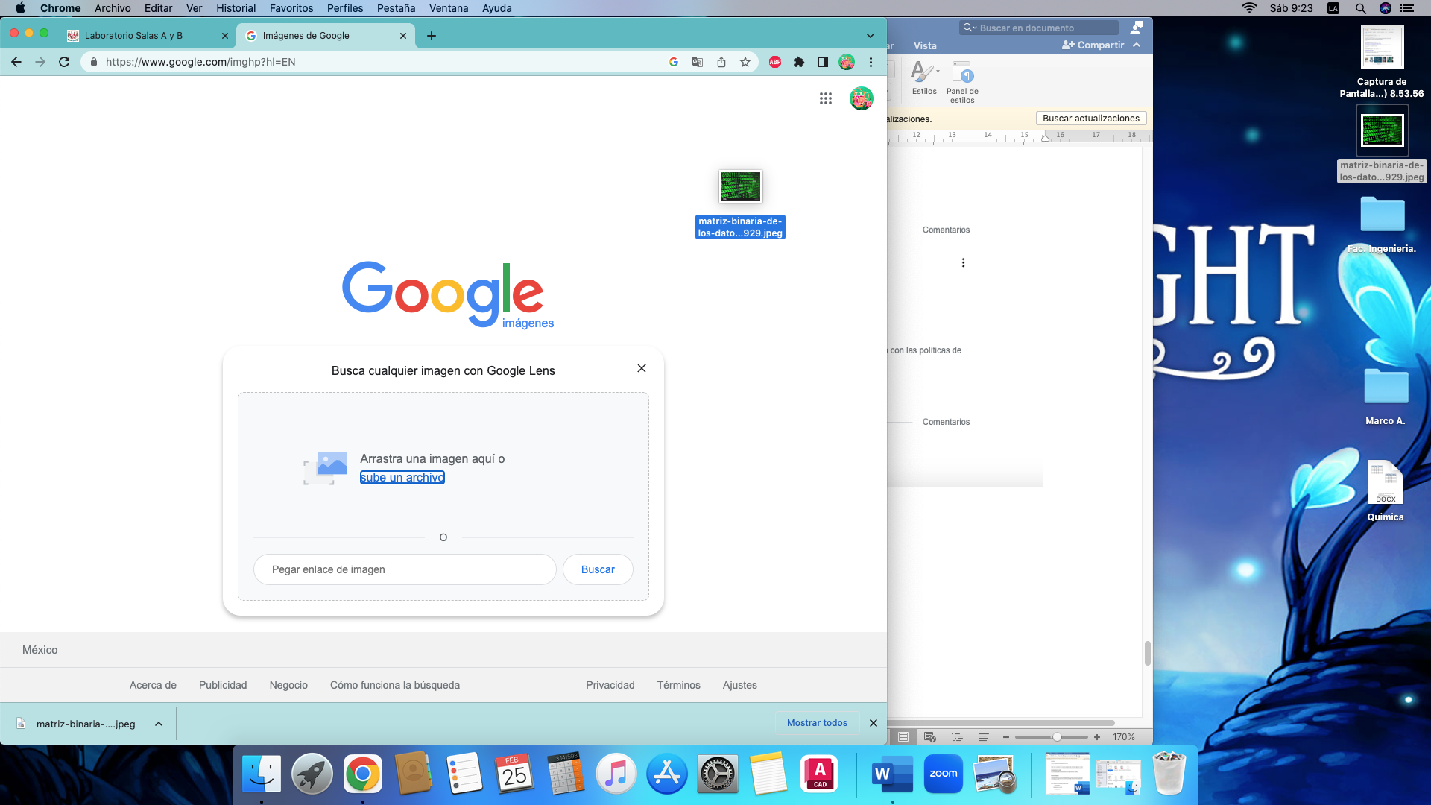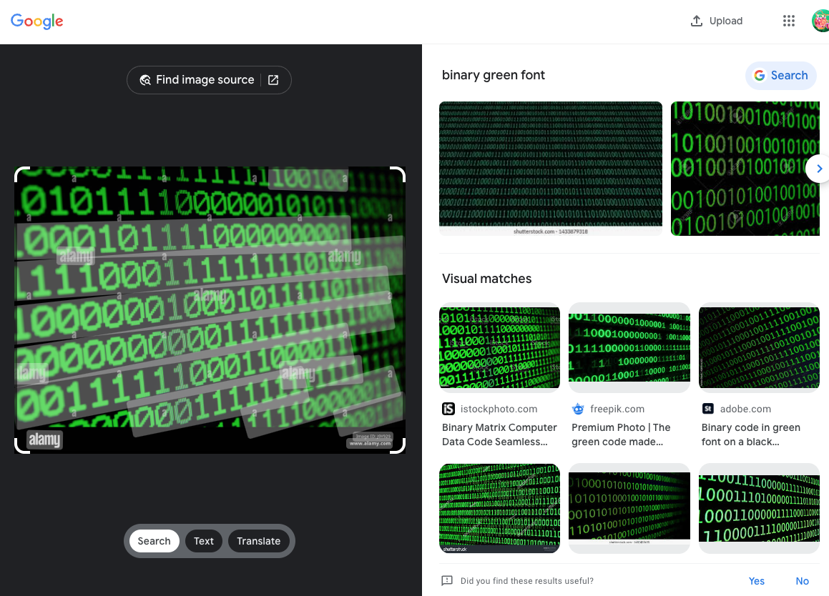

*Almacenamiento en la nube.*

Los servicios en la nube o Cloud Computing han llegado para revolucionar la manera en la que guardamos nuestros recuerdos, trabajos y tareas. Da la impresión de que hoy en día todo está en la nube, lo que en parte es cierto, y hay varias buenas razones para que eso sea así. Hay muchas maneras de sscarle bventaja, y como estudiantes es una herramienta muy util para nuestra formación. Pero no todo son ventajas... La nube trae también consigo diversos riesgos. Algunos de ellos son muy preocupantes, como los relacionados con la seguridad y la privacidad de los datos de quien la utiliza.

Explicado de una forma sencilla, la nube en un relativamente nuevo modelo que consiste en el acceso a través de Internet a todo tipo de servicios y recursos informáticos ofrecidos por una red de servidores destinados a ese fin. Estos servidores pueden encontrarse en cualquier lugar no necesariamente en el país de quienes usan la nube asociada a ellos o estar por todo el mundo. De ahí la idea de representarlos como una nube accesible también desde cualquier parte. A ojos de quien usa los servicios en la nube, todos los servidores de cada nube particular funcionan como si fuera uno solo, pero accesible remotamente a través de Internet.

Entre los usos habituales de la nube están:

* Almacenar fotos, vídeos u otros archivos propios en esos servidores fuera del propio equipo.
* Lo contrario de lo anterior: acceder a recursos y contenidos de todo tipo almacenados en la nube, como las series y películas de Netflix o los vídeos de YouTube.
* Utilizar servicios de correo electrónico, que además pueden guardar todos los mensajes que se envíen.
* Usar a distancia aplicaciones para crear o editar documentos, archivos multimedia o de otro tipo, tanto de forma individual como en conjunto con otros. Por ejemplo, archivos tipo Word, Excel, PowerPoint o JPG.
* Compartir cosas con otros, porque aquí realmente entra casi todo, desde las imágenes o comentarios que se comparten por ejemplo en Instagram, Facebook, Twitter u otras redes sociales, hasta trabajo colaborativo o creación de enlaces de descarga de cualquier tipo de contenido, creado en la nube o fuera de ella.

Nube pública.

Se llama así a la nube que ofrece sus servicios de forma pública, en general a través de Internet. En la nube pública existe un proveedor, que es el dueño de su infraestructura y quien gestiona y ofrece los servicios. Amazon, Microsoft o Google son proveedores de este tipo. A menudo, los servicios se ofrecen básicamente a cualquier usuario con acceso a Internet, y es habitual también que sean gratis.

Nube privada.

La principal diferencia de una nube privada respecto a la pública es que los servicios de la nube privada se orientan exclusivamente a una empresa u organización determinada y a sus trabajadores, en vez de al público en general. Es por tanto algo así como una red ethernet empresarial tradicional, pero llevada a la nube, con todo lo que ello implica para bien y para mal.

Herramientas de almacenamiento en la nube:

### **DropBox.** Cuenta con un plan que se llama Basic, con 2GB de espacio, que permite el almacenamiento, sincronización, acceso de fotos, videos, presentaciones y otros documentos en distintos dispositivos, carpetas y vínculos compartidos.

1. Claro Drive. Incluye 25GB de almacenamiento sin costo para clientes de [planes móviles postpago](https://www.claro.com.co/personas/servicios/servicios-moviles/postpago/" \t "_blank) y [servicios fijos de Claro](https://www.claro.com.co/personas/servicios/servicios-hogar/" \t "_blank), para que puedan subir a la nube fotos, música, videos o presentaciones del colegio, universidad o trabajo. Quienes quieran acceder solamente deberán ingresar a la página [www.clarodrive.com](http://www.clarodrive.com/" \t "_blank) desde el móvil Claro o el computador o descargar la aplicación **Claro drive**. De acuerdo con Rodrigo de Gusmao, director ejecutivo Unidad Mercado Masivo de Claro Colombia, “por ejemplo, con este servicio gratuito de 25GB se tiene una capacidad, aproximadamente, para 5.689 fotos, más de 5.000 canciones, 350 mil documentos, o hasta 20 películas”.

### **Google Drive.** Con la cuenta de Google, los primeros 15GB de espacio de almacenamiento son gratuitos. Se puede acceder a los **archivos de Drive** desde cualquier Smartphone, tableta o computador.

### **Microsoft OneDrive.** OneDrive Básico de 5 GB. Entre sus principales opciones se encuentra que permite edita y anotar en Office Docs y PDF, incluso en el teléfono móvil, funciona en PC y Mac.

### **Amazon Drive.** Las personas con una **cuenta de Amazon** reciben 5 GB de almacenamiento gratuito en Amazon Drive compartido con Amazon Photos, el cual permite compartir archivos así como copias de seguridad las fotos, organizarlas y compartirlas desde el teléfono, el computador y otros dispositivos.

*Creación de un repositorio.*

En las siguientes imágenes se mostrara como se creo un repositorio para contener archivos subidos por el alumno.

Primero se realiza el registro en la pagina <https://github.com>, introduciendo datos como el correo electronico, un nombre de usuario y una contraseña.

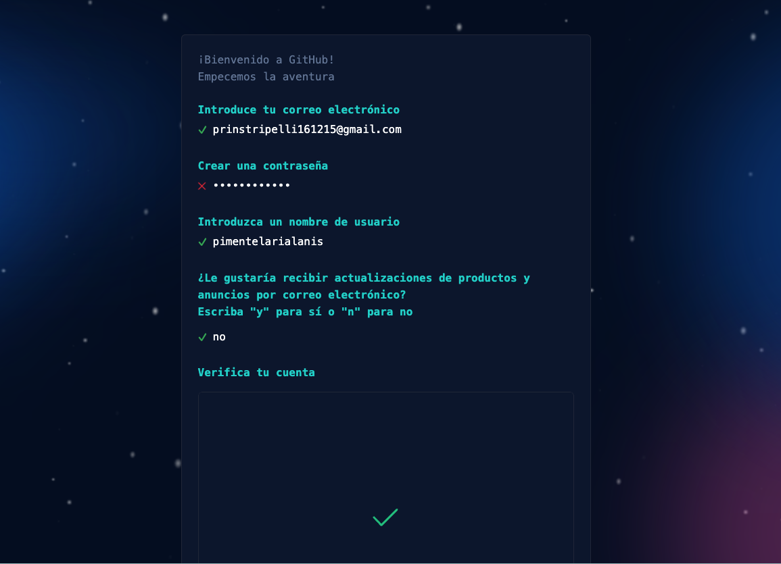

Creamos un nuevo repositorio nombrandolo “practica1\_pdf”, donde vamos a crear un archivo al que nombraremos “datos” y el la primera linea le vamos a escribir nuestro nombre.

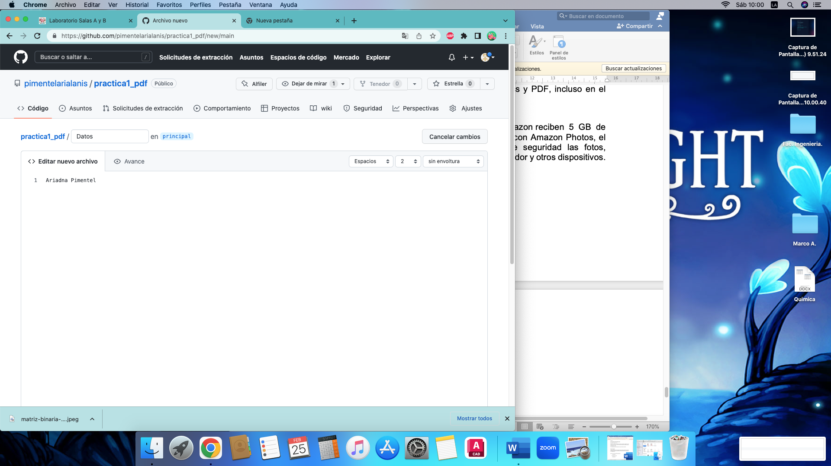

Posteriormente vamos a realizar ediciones en el repositorio como la de subir dos imágenes, la primera el escudo de la UNAM y la segunda el escudo de la Facultad de ingeniería.

Seguido de una edicion en el archivo de “datos donde vamos a editar y poner nuestro numero de cuenta y correo electronico.

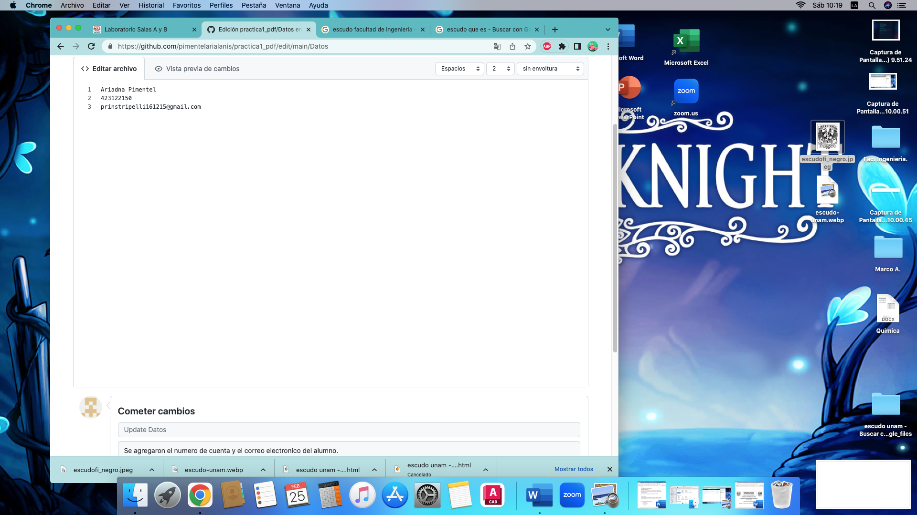

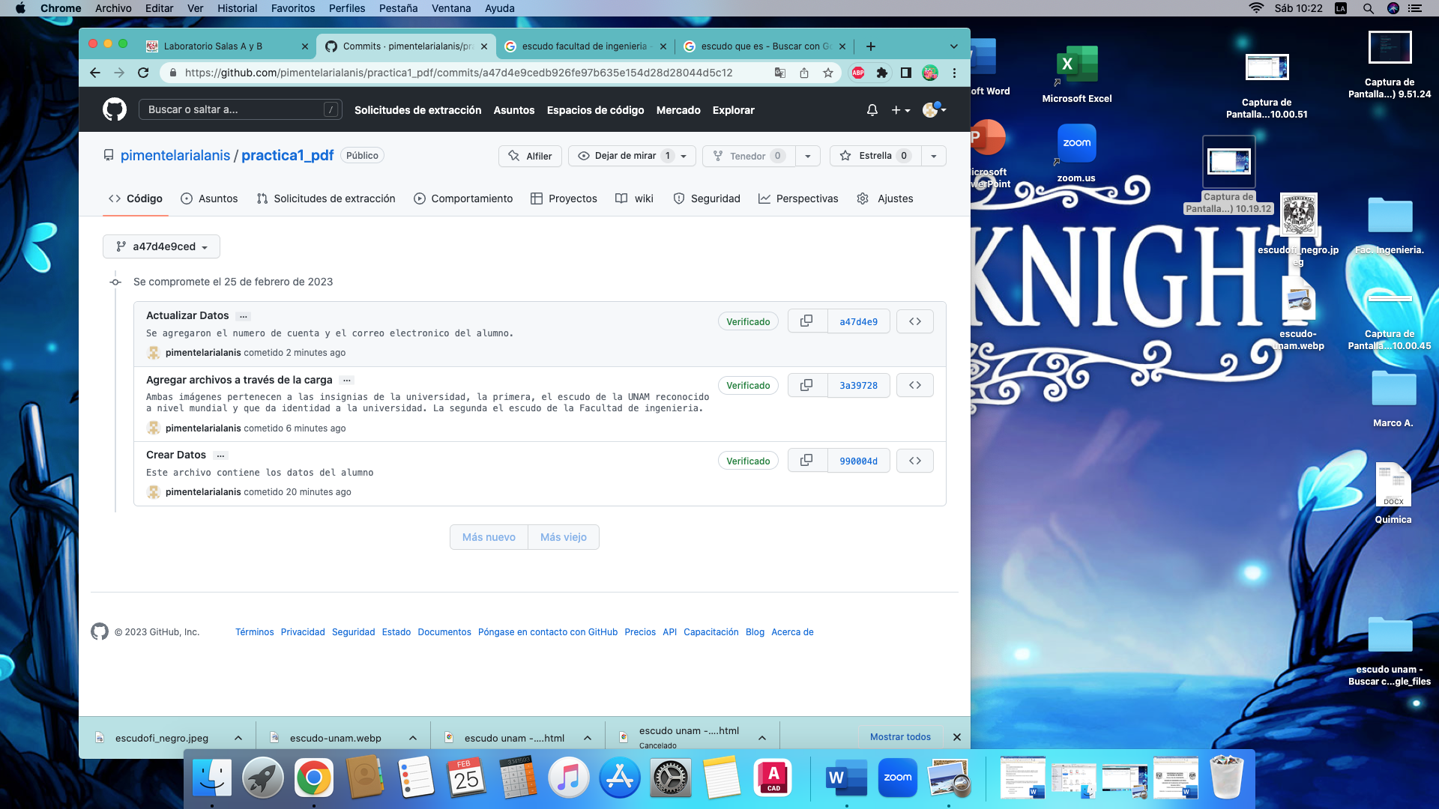

Los repositorios son archivos donde se almacenan recursos digitales de manera que estos pueden ser accesibles a través de internet, una herramienta bastante util para guardar datos y archivos y que puedan ser visitados y vistos por distintas personas.

Link del repositorio creado: <https://github.com/pimentelarialanis/practica1_pdf>

Conclusion.

Con respecto al objetivo, se aprendieron a utilizar las herramientas que nos brindan las tecnologías como lo fueron el repositorio, los comandos de busqueda y las herramientas de almacenamiento en internet.

Gracias a la busqueda de información y poniendolo en práctica, logré conocer distintos métodos que me van a facilitar el uso de un computador, que a pesar de tener años utilizandolo, no los conocía. Así pues, se puede decir que se cumplió con el objetivo.

Bibliografía.

1. Manual de prácticas de Fundamentos de Programación MADO-17\_FP
2. Sánchez, J. (2003). Fundamentos de programación.
3. López, F. A. (2013). Visibilidad e impacto de los repositorios digitales en acceso abierto. *De bibliotecas y bibliotecarios... Boletín electrónico ABGRA*, (5).
4. Gutiérrez, Á., Agustín, M., VARGAS, C., & Daniel, J. (2018). Almacenamiento en la nube.
5. De la Hoz Freyle, J., Carrillo Rincón, E., & Gómez Flórez, L. C. (2014). Memorias organizacionales en la era del almacenamiento en la nube. *Tecnura*, *18*(40), 115-126.
6. <https://github.com/>
7. https://www.google.com.mx/
8. http://scholar.google.es/